Terminales
Secuencia 1 : Pequeña y gran pantalla
Documento 1 : Películas y género
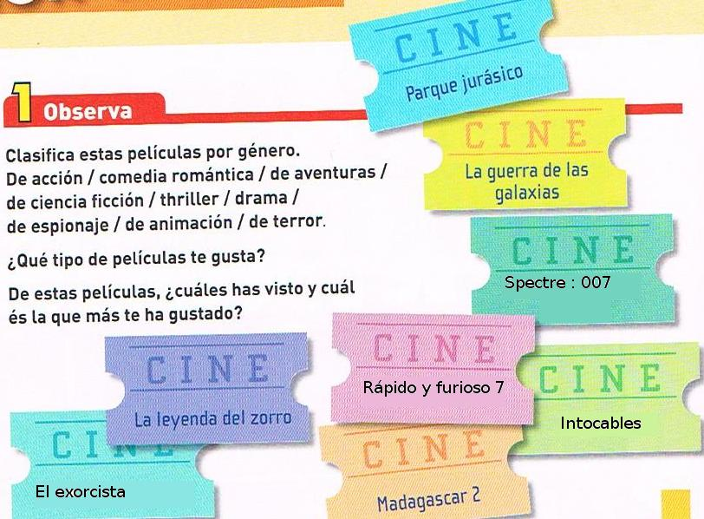
Terminales
Secuencia 1 : Pequeña y gran pantalla
Documento 1 : Películas y género

